LAPORAN

WORKSHOP SISTEM INFORMASI WEBSERVER
(TIF330805)

SEMESTER III



TUGAS PRAKTIKUM
ACARA 18

NAMA:
NINDIA TRI ANGGRAINI

NIM:
E41250030

PROGRAM STUDI DILUAR KAMPUS UTAMA (PSDKU)
TEKNIK INFORMATIKA KAB. NGANJUK
JURUSAN TEKNOLOGI INFORMASI
POLITEKNIK NEGERI JEMBER
TAHUN 2026

- Judul Praktikum
JSON encoding dan HTTP status code
- Tujuan Praktikum
- Memahami fungsi JSON encoding dan decoding dalam proses pertukaran data pada RESTful API.
- Memahami penggunaan HTTP Status Code untuk menunjukkan hasil permintaan client kepada server.
- Mengimplementasikan Response::json() agar respons API memiliki format JSON dan status HTTP yang sesuai.
- Menerapkan validasi data dan pesan kesalahan menggunakan array errors pada respons API.
- Menguji endpoint GET, POST, PUT, dan DELETE serta skenario berhasil dan gagal menggunakan Postman.
- Dasar Teori
    - RESTful API
RESTful API adalah antarmuka yang memungkinkan client berkomunikasi dengan server melalui protokol HTTP. Pada praktikum ini, API digunakan untuk mengelola data mahasiswa dengan metode GET, POST, PUT, dan DELETE.

    - Endpoint
Endpoint adalah alamat yang digunakan client untuk mengakses resource pada API. Endpoint mahasiswa pada praktikum ini digunakan untuk mengambil, menambahkan, mengubah, dan menghapus data mahasiswa melalui URL yang ditentukan oleh aplikasi.

    - Request
Request adalah permintaan yang dikirim client kepada server. Request terdiri dari metode HTTP, URL, parameter, header, dan bila diperlukan body yang berisi data JSON. Server memproses request lalu memberikan respons.

    - Response
Response adalah balasan server terhadap request dari client. Respons API dapat berisi status keberhasilan, pesan, data, rincian kesalahan, dan HTTP Status Code yang menjelaskan hasil pemrosesan request.

    - JSON
JSON (JavaScript Object Notation) adalah format pertukaran data berbentuk teks yang mudah dibaca dan diproses. Dalam PHP, json_encode() digunakan untuk mengubah data PHP menjadi JSON, sedangkan json_decode() digunakan untuk membaca JSON menjadi struktur data PHP. JSON digunakan pada request dan response API.
    - HTTP Status Code
HTTP Status Code menunjukkan hasil pemrosesan request. Kode 200 OK menandakan permintaan berhasil, 201 Created menandakan data berhasil dibuat, 400 Bad Request menandakan request tidak valid, 404 Not Found menandakan data atau endpoint tidak ditemukan, 409 Conflict menandakan konflik data seperti NIM duplikat, 422 Unprocessable Content menandakan data gagal divalidasi, dan 500 Internal Server Error menandakan kesalahan server.

    - Postman
Postman adalah aplikasi untuk mengirim request HTTP dan memeriksa respons API. Postman digunakan pada praktikum ini untuk menguji endpoint, mengirim body JSON, serta memeriksa respons dan status HTTP pada skenario berhasil maupun gagal
  - Prosedur
    - app/core/Response.php
<?php
class Response
{
public static function json(int $status, array $payload = [], array $errors = []): void
{
http_response_code($status);
header('Content-Type: application/json; charset=utf-8');

// Mendukung errors yang dikirim lewat parameter ketiga atau payload.
if ($errors === [] && isset($payload['errors']) && is_array($payload['errors'])) {
$errors = $payload['errors'];
}

$response = [
'success' => (bool) ($payload['success'] ?? ($status >= 200 && $status < 300)),
'message' => (string) ($payload['message'] ?? ''),
'data' => $payload['data'] ?? null,
'errors' => $errors,
'timestamp' => date('c'),
];

$flags = JSON_UNESCAPED_SLASHES | JSON_UNESCAPED_UNICODE;
if (defined('APP_ENV') && APP_ENV === 'development') {
$flags |= JSON_PRETTY_PRINT;
}

echo json_encode($response, $flags);
exit;
}
}

    - app/core/Router.php
<?php
class Router
{
private array $map = [
'mahasiswa' => 'MahasiswaController',
'buku' => 'BukuController',
];

public function dispatch(): void
{
$path = parse_url($_SERVER['REQUEST_URI'], PHP_URL_PATH) ?: '/';
$segments = array_values(array_filter(explode('/', trim($path, '/'))));

$resource = null;
foreach ($segments as $segment) {
if (isset($this->map[$segment])) {
$resource = $segment;
break;
}
}

if ($resource === null) {
Response::json(404, [
'success' => false,
'message' => 'Endpoint tidak ditemukan'
]);
}

$controller = new $this->map[$resource]();
$method = $_SERVER['REQUEST_METHOD'];

switch ($method) {
case 'GET':
$controller->index();
break;
case 'POST':
$controller->store();
break;
case 'PUT':
$controller->update($this->requireId());
break;
case 'DELETE':
$controller->destroy($this->requireId());
break;
case 'OPTIONS':
http_response_code(204);
exit;
default:
header('Allow: GET, POST, PUT, DELETE, OPTIONS');
Response::json(405, [
'success' => false,
'message' => 'Method tidak diizinkan'
]);
}
}

private function requireId(): int
{
$id = $_GET['id'] ?? null;

if ($id === null || !ctype_digit((string) $id)) {
Response::json(400, [
'success' => false,
'message' => 'Parameter id wajib diisi dan harus berupa angka'
]);
}

return (int) $id;
}
}

    - app/controllers/MahasiswaContoller.php

<?php
class MahasiswaController
{
private Mahasiswa $model;

public function __construct()
{
$this->model = new Mahasiswa();
}

public function index(): void
{
$id = $_GET['id'] ?? null;

if ($id !== null) {
if (!ctype_digit((string) $id)) {
Response::json(400, [
'success' => false,
'message' => 'Parameter id harus berupa angka'
]);
}

$data = $this->model->find((int) $id);

if (!$data) {
Response::json(404, [
'success' => false,
'message' => 'Data mahasiswa tidak ditemukan'
]);
}

Response::json(200, [
'success' => true,
'message' => 'Data mahasiswa berhasil diambil',
'data' => $data
]);
}

Response::json(200, [
'success' => true,
'message' => 'Daftar mahasiswa berhasil diambil',
'data' => $this->model->getAll()
]);
}

public function store(): void
{
$data = $this->getInput();
$errors = $this->validate($data);

if ($errors !== []) {
Response::json(422, [
'success' => false,
'message' => 'Validasi data gagal'
], $errors);
}

try {
$id = $this->model->create($data);
} catch (DomainException $e) {
Response::json(409, [
'success' => false,
'message' => $e->getMessage()
]);
} catch (PDOException $e) {
$this->handleDbError($e);
}

// Ambil kembali data mahasiswa yang baru ditambahkan
$mahasiswa = $this->model->find((int) $id);

Response::json(201, [
'success' => true,
'message' => 'Data mahasiswa berhasil ditambahkan',
'data' => $mahasiswa
]);
}

public function update($id): void
{
$id = (int) $id;

if (!$this->model->find($id)) {
Response::json(404, [
'success' => false,
'message' => 'Data mahasiswa tidak ditemukan'
]);
}

$data = $this->getInput();
$errors = $this->validate($data, $id);

if ($errors !== []) {
Response::json(422, [
'success' => false,
'message' => 'Validasi data gagal'
], $errors);
}

try {
$this->model->update($id, $data);
} catch (DomainException $e) {
Response::json(409, [
'success' => false,
'message' => $e->getMessage()
]);
} catch (PDOException $e) {
$this->handleDbError($e);
}

Response::json(200, [
'success' => true,
'message' => 'Data mahasiswa berhasil diperbarui'
]);
}

public function destroy($id): void
{
$id = (int) $id;

if (!$this->model->find($id)) {
Response::json(404, [
'success' => false,
'message' => 'Data mahasiswa tidak ditemukan'
]);
}

$this->model->delete($id);

Response::json(200, [
'success' => true,
'message' => 'Data mahasiswa berhasil dihapus'
]);
}

private function getInput(): array
{
$raw = file_get_contents('php://input');
$data = json_decode($raw, true);

if (!is_array($data) || json_last_error() !== JSON_ERROR_NONE) {
Response::json(400, [
'success' => false,
'message' => 'Body request harus berupa JSON yang valid'
]);
}

return $data;
}

private function validate(array $data, ?int $exceptId = null): array
{
$errors = [];

foreach (['nim', 'nama', 'prodi'] as $field) {
if (
!isset($data[$field]) ||
trim((string) $data[$field]) === ''
) {
$errors[$field] = "Field {$field} wajib diisi";
}
}

if (isset($data['nim']) && trim((string) $data['nim']) !== '') {
$nim = trim((string) $data['nim']);
if (!ctype_digit($nim) || strlen($nim) !== 9) {
$errors['nim'] = 'NIM harus terdiri dari 9 digit angka';
} elseif ($this->model->nimExists($nim, $exceptId)) {
$errors['nim'] = 'NIM sudah terdaftar';
}
}

return $errors;
}

private function handleDbError(PDOException $e): never
{
if ($e->getCode() === '23000') {
Response::json(409, [
'success' => false,
'message' => 'NIM sudah terdaftar'
]);
}

error_log($e->getMessage());

Response::json(500, [
'success' => false,
'message' => 'Terjadi kesalahan pada server'
]);
}
}

  - Pengujian Seluruh Endpont
    - Uji ulang endpoint GET, POST, PUT, dan DELETE pada http://localhost//public/mahasiswa menggunakan Postman, pastikan kode status sesuai tabel taksonomi HTTP.
- GET Semua mahasiswa
Pilih GET tanpa parameter id. Harapan: 200 OK.
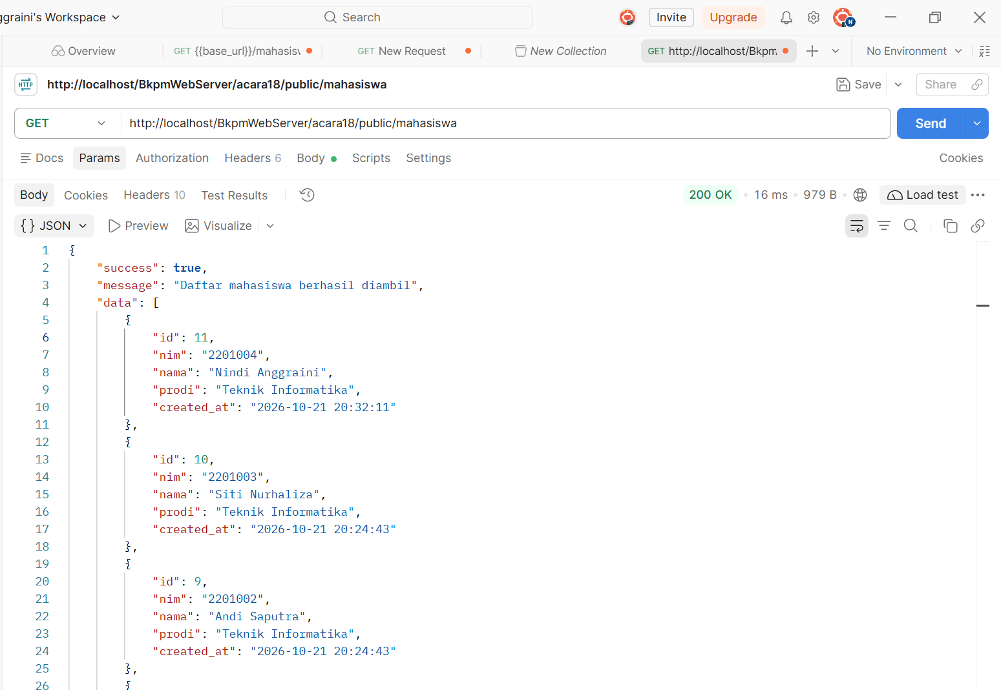

- POST tambah mahasiswa
Pilih Body → raw → JSON. Harapan: 201 Created.
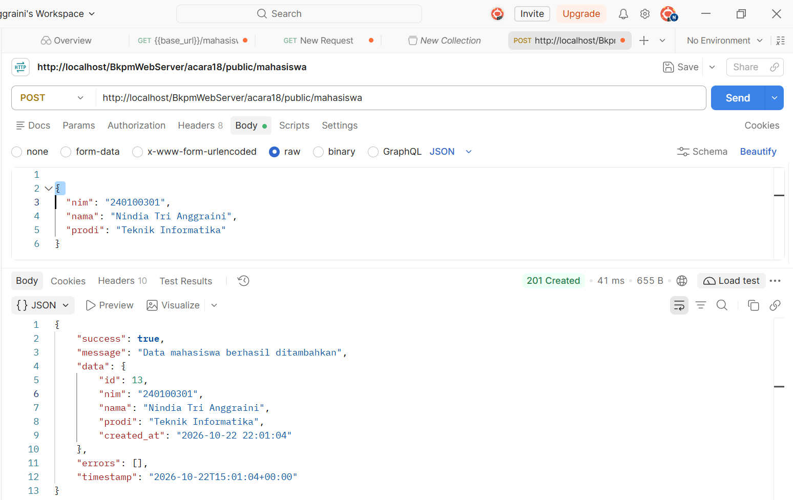
- PUT ubah mahasiswa
Gunakan ?id=ID_HASIL_POST dan kirim data baru. Harapan: 200 OK.
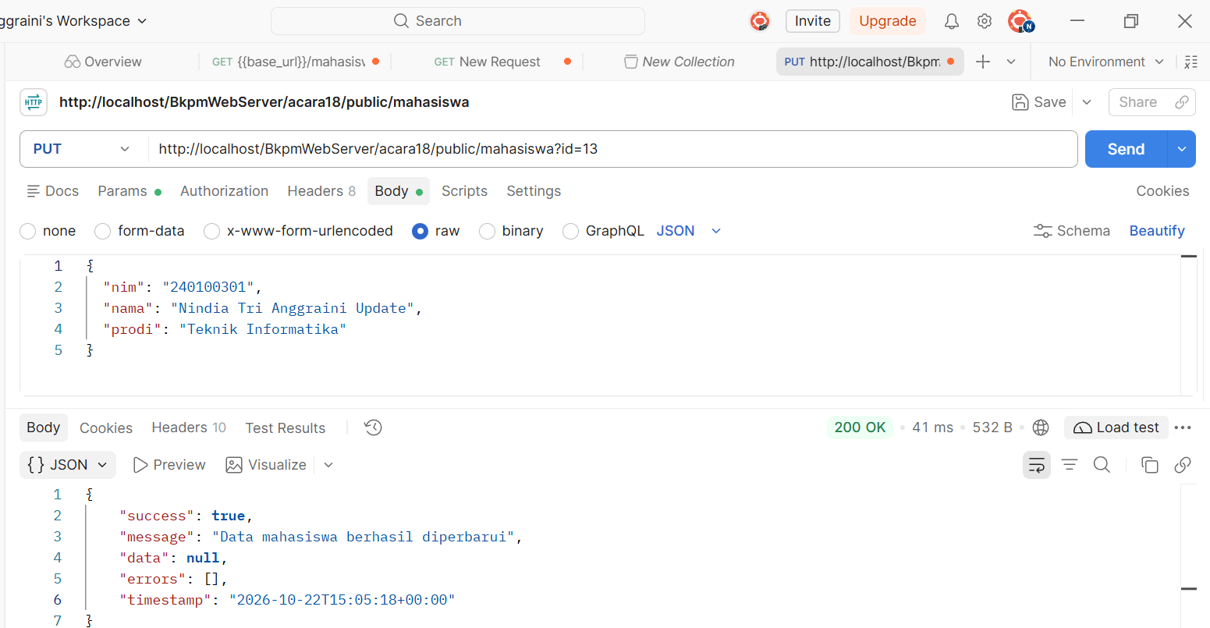
- DELETE Hapus mahasiswa
Gunakan ?id=ID_HASIL_POST. Harapan: 200 OK.
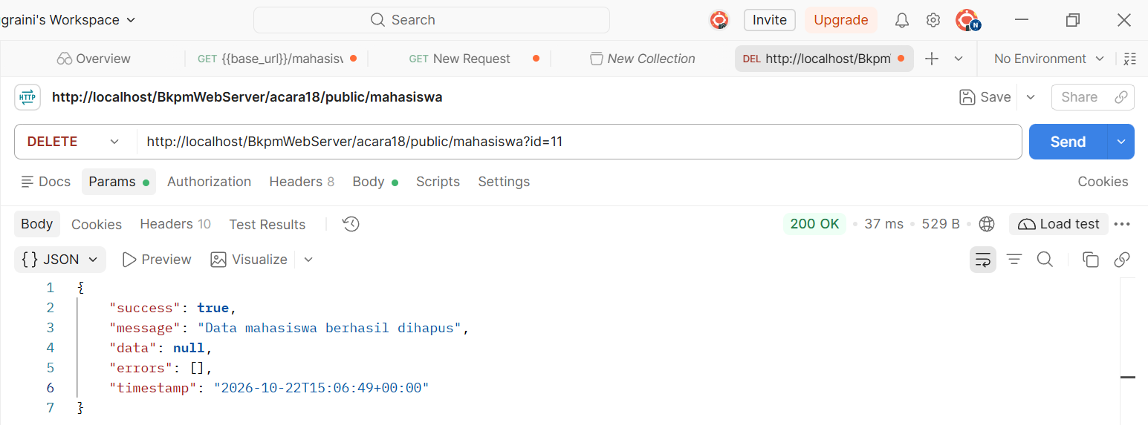
- GET ID tidak ditemuka
Gunakan ?id=9999. Harapan: 404 Not Found, jika ID tersebut memang tidak ada.
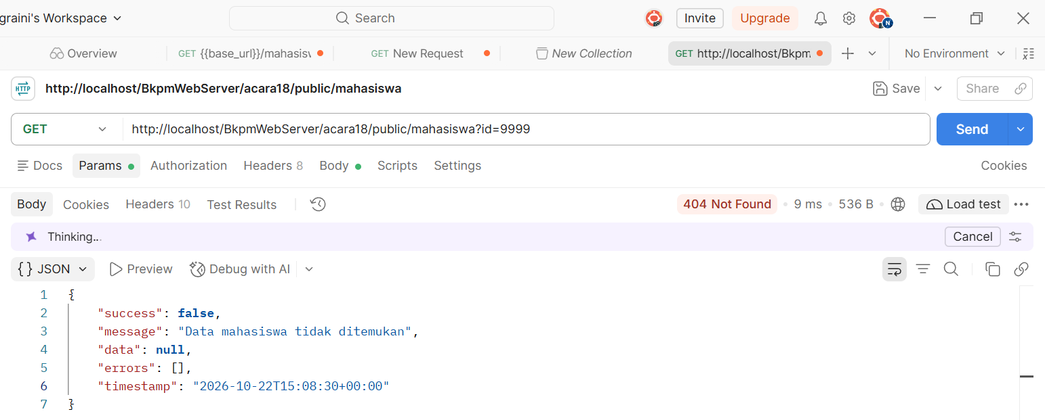
    - Uji skenario gagal (data kosong, id tidak ditemukan, format nim salah) dan pastikan Response::json() mengembalikan kode 400/404/422 beserta pesan yang informatif.
- JSON tidak valid (400 Bad Request)
http://localhost/BkpmWebServer/acara18/public/mahasiswa
Klik Body → raw → JSON.
Masukkan JSON yang sengaja salah
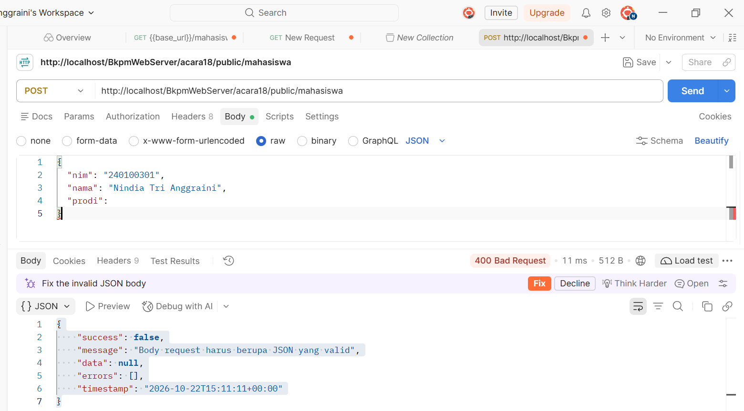
- Data wajib kosong (422)
http://localhost/BkpmWebServer/acara18/public/mahasiswa
Pilih Body → raw → JSON.
Masukkan data tanpa nama
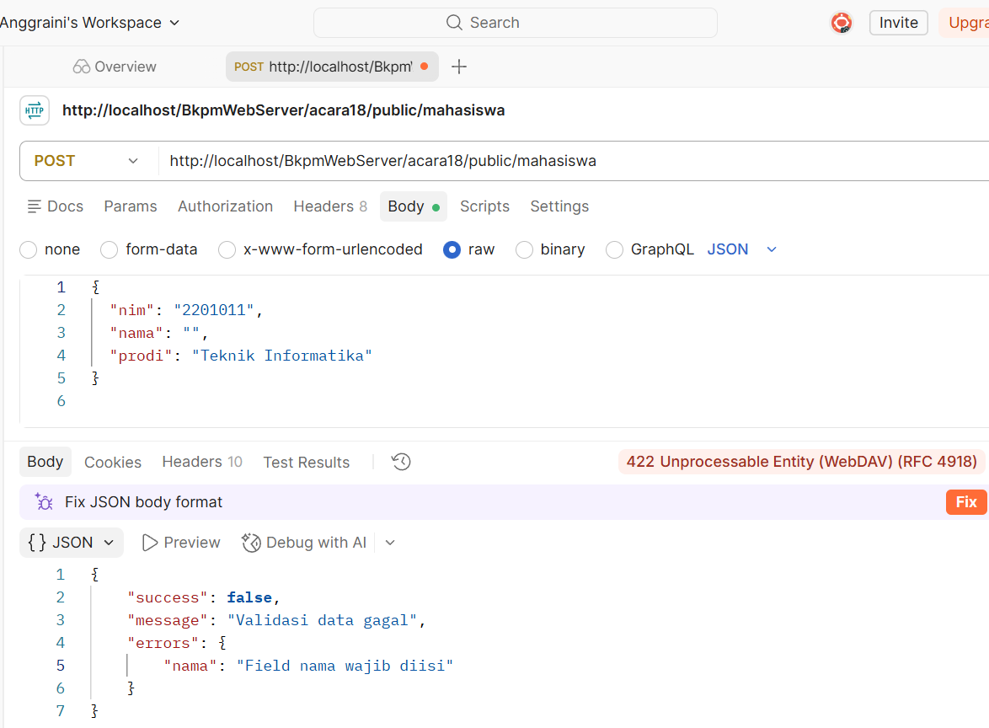
- Format NIM salah (422)
http://localhost/BkpmWebServer/acara18/public/mahasiswa
Body → raw → JSON.
Masukkan NIM yang mengandung huruf
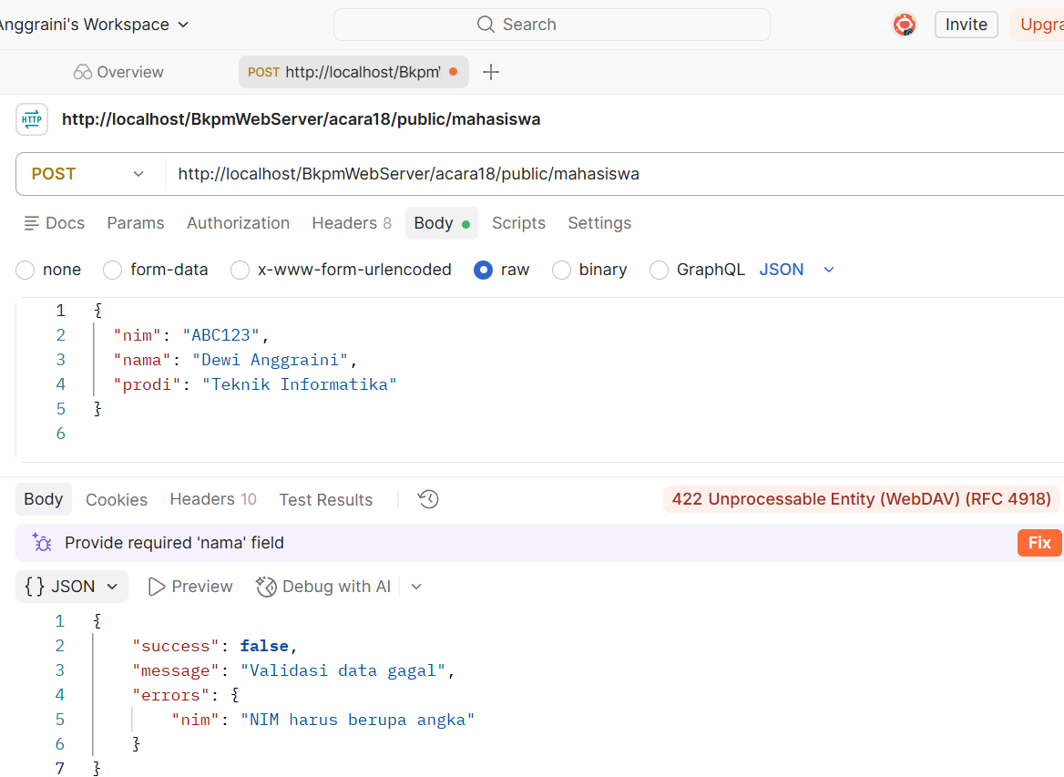
- ID mahasiswa tidak ditemukan (404)
Pilih metode GET.
http://localhost/BkpmWebServer/acara18/public/mahasiswa?id=9999
ID 9999 tidak ditemukan di database. Pastikan ID tersebut memang belum digunakan.
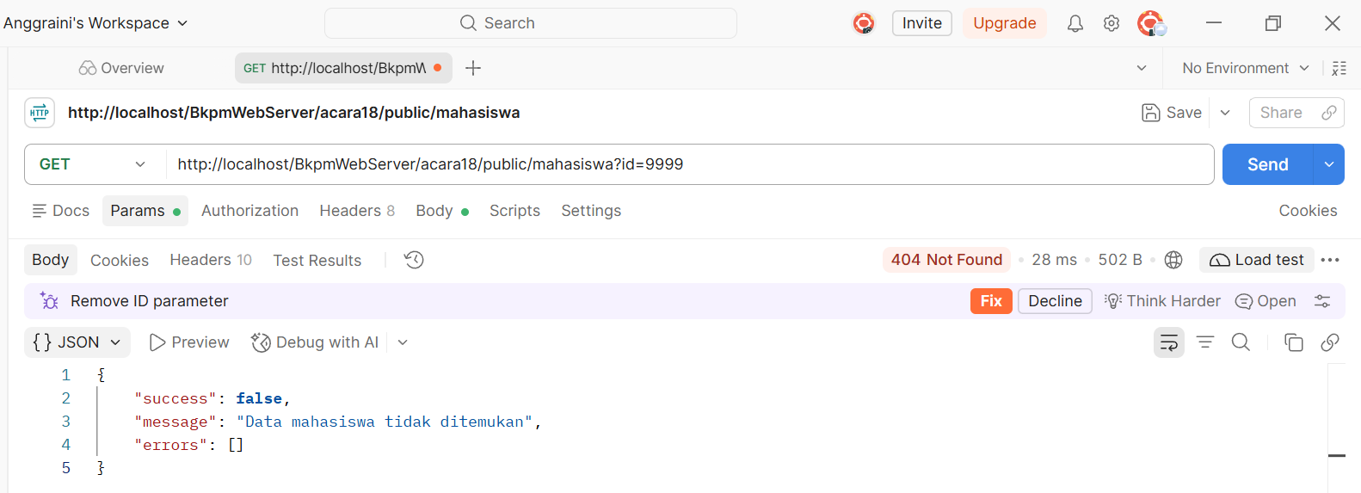

  - Tugas Mandiri
      - Tambahkan field errors (array) pada Response::json() untuk menampung daftar pesan kesalahan validasi per field.
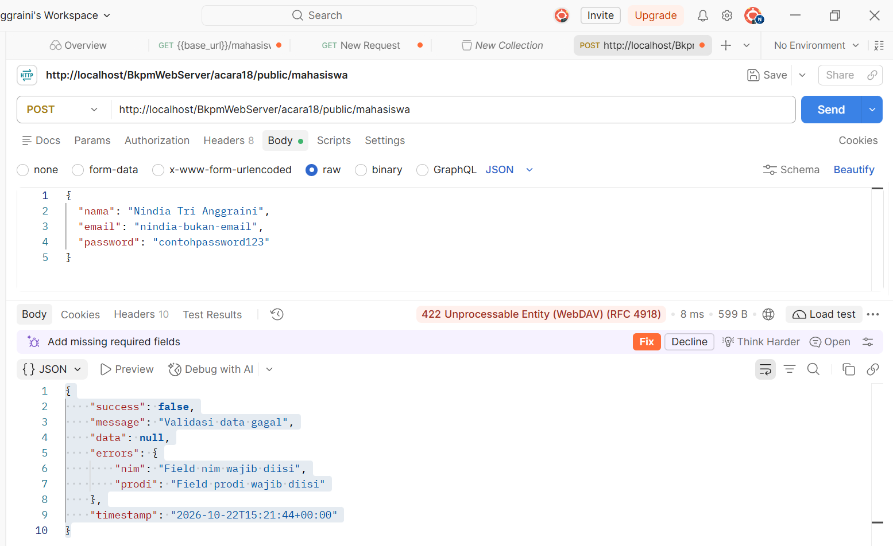
      - Terapkan flag JSON_PRETTY_PRINT hanya pada mode pengembangan, misalnya melalui sebuah konstanta APP_ENV pada Database.php atau berkas konfigurasi baru.
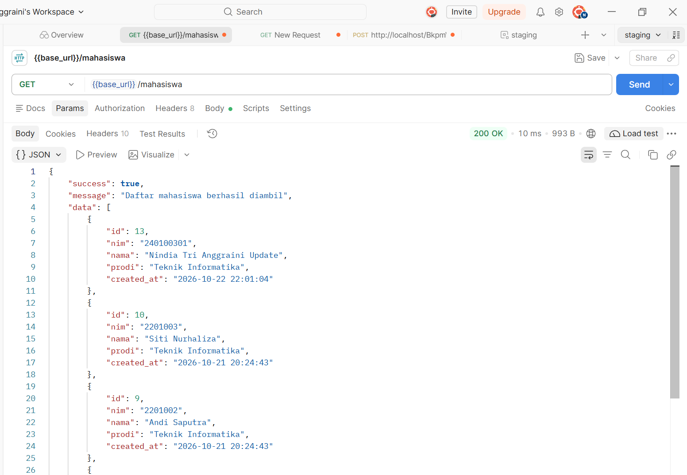

  - Analisis
RESTful API pada praktikum ini dibuat menggunakan PHP dan MySQL untuk mengelola data mahasiswa. Metode GET digunakan untuk mengambil data, POST untuk menambahkan data, PUT untuk memperbarui data, dan DELETE untuk menghapus data. JSON menjadi format pertukaran data antara client dan server, sedangkan Response::json() digunakan untuk mengatur status HTTP dan respons JSON secara konsisten. Validasi memeriksa kelengkapan field nim, nama, dan prodi serta memastikan NIM hanya berisi angka. Pengujian melalui Postman dilakukan untuk memeriksa respons berhasil dan gagal, termasuk status 400, 404, dan 422. Array errors digunakan untuk menyampaikan rincian kesalahan validasi, sedangkan JSON_PRETTY_PRINT dapat digunakan pada mode development agar JSON lebih mudah dibaca.

  - Kesimpulan
Berdasarkan praktikum Acara 18, JSON encoding dan HTTP Status Code berperan penting dalam pembuatan RESTful API. Data mahasiswa dapat dikelola melalui metode GET, POST, PUT, dan DELETE. Penggunaan Response::json() membantu menghasilkan respons JSON dengan status HTTP yang sesuai. Validasi data dan array errors memberikan informasi ketika request tidak valid, data tidak ditemukan, atau input tidak memenuhi ketentuan. Pengujian menggunakan Postman membantu memastikan bahwa API memberikan respons yang sesuai dengan kondisi permintaan.

